# Informe

# Amigas y amigos por los cementerios patrimoniales de Valparaíso

Es una primera vista, es un ejemplo del sitio web estático que tiene como propósito dar una visibilidad al proyecto en el cual se está trabajando, y lo que está hecho, además una geolocalización de los cementerios a los que se ha visitado.

Para la adquisición de un **dominio .cl** tiene un valor de 10mil, este pago se realiza de forma anual.

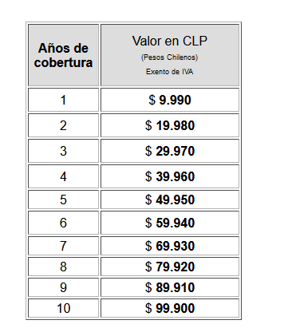

Dominios probados y disponibles:

1. cptrimoniales.cl
2. cpv.cl (cementerios patrimoniales Valpo)
3. cementeriosPatrimonialesValpo.cl
4. cementeriospatrimoniales.cl
5. patrimoniales.cl
6. patrimonialesvalpo.cl

En cuanto a la adquisición de un **dominio .com** su valor puede variar, aunque base es de 4,99€ los, este pago se realiza de forma anual.

**Dominios** probados y disponibles:

1. cementeriospatrimonialesvalpo.com
2. cementeriospatrimoniales.com

**Alojamiento** del sitio web el valor tiene como base 4.99$ dólares